Мастер класс: «Осенний сладкий букет»
Автор: Панова Наталья Александровна, воспитатель МБДОУ №202, город Кемерово.
Задачи: научить педагогов и детей подготовительной группы изготавливать букет из гофрированной бумаги и конфет.
Букет можно изготовить для подарка кому-либо, для выражения благодарности, а если без использования конфет, то для украшения интерьера.
Ход изготовления:
Осень – золотая пора!
Гофрированную бумагу берём осенних тонов (жёлтый, коричневый, охра). Вырезаем прямоугольники размером 5 на 8см. Верхние углы прямоугольников скругляем. (фото №1)
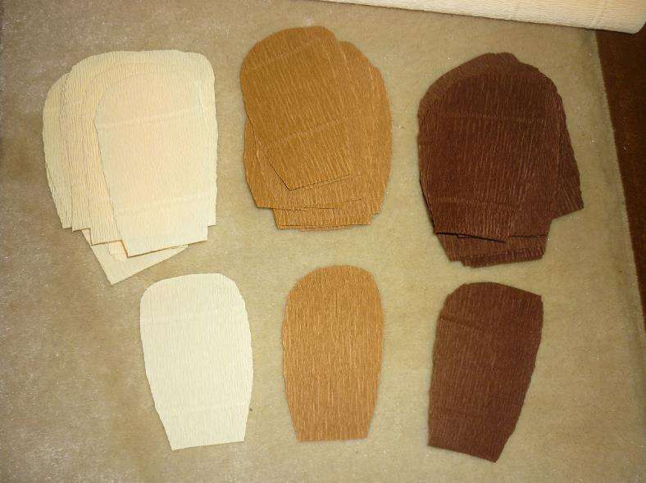
Скруглённые края каждого прямоугольника закручиваем с помощью шпажки для фондю или карандаша. (фото №2)
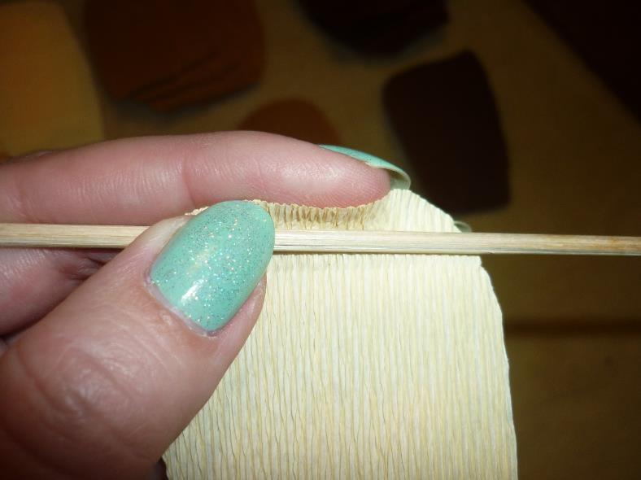
Среднюю часть получившихся лепестков немного растягиваем. (фото №3)
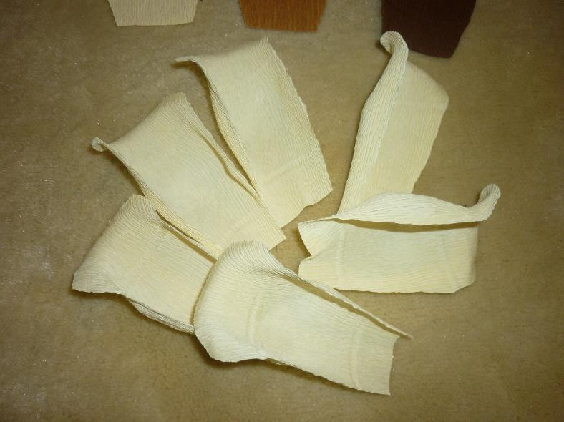
Теперь изготавливаем сладкую основу для цветка. На шпажки для фондю накалываем конфеты в красивой обёртке (фото№4).
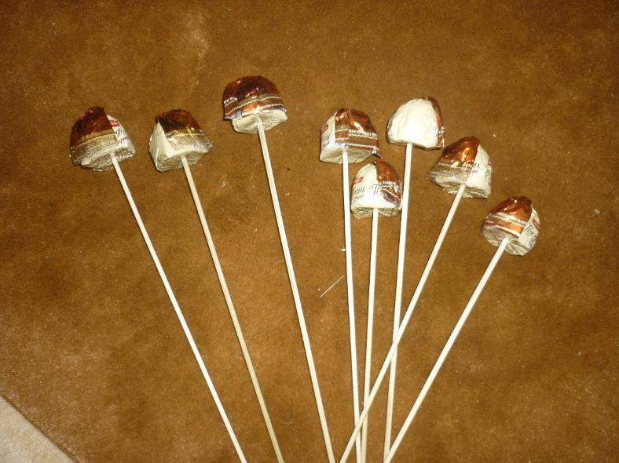
Затем, подготовленными лепестками, оборачиваем конфету-основу. (фото №5,6). 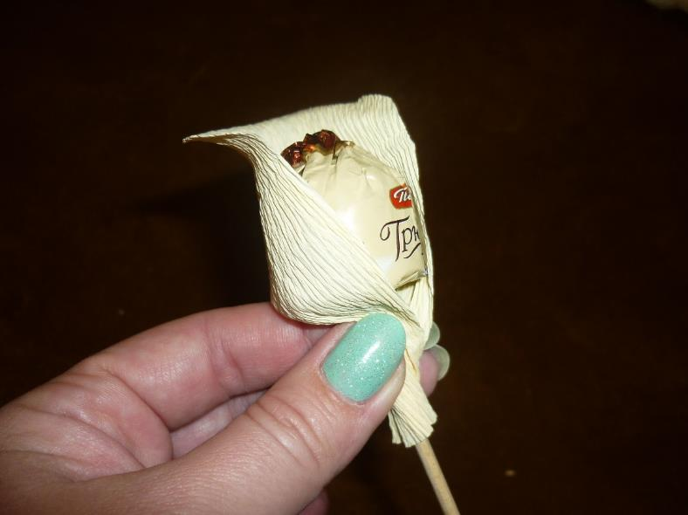
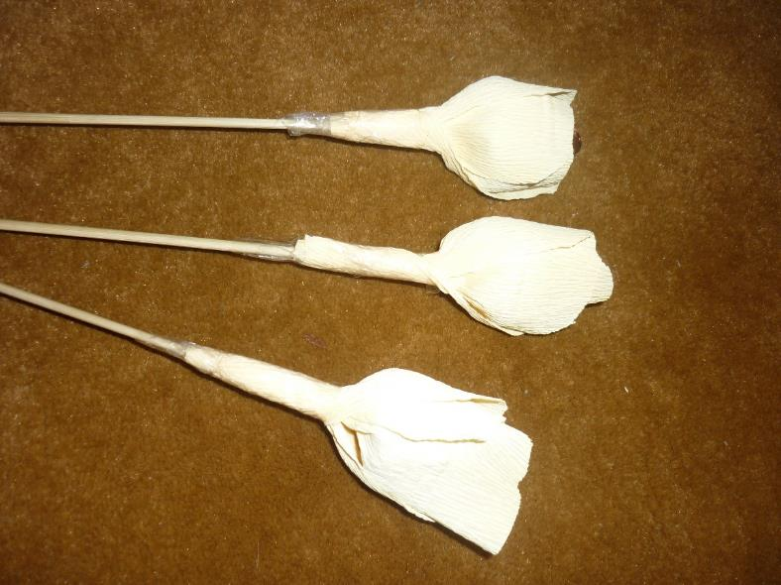
Оборачиваем и закрепляем кусочками скотча либо промазываем клеем ПВА. В какой очерёдности использовать лепестки (имеется ввиду цвет) решите сами. У меня все цветы в букете разные (фото №7,8).
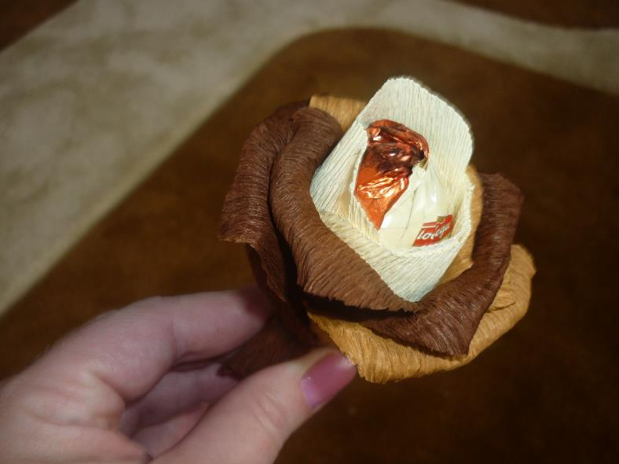
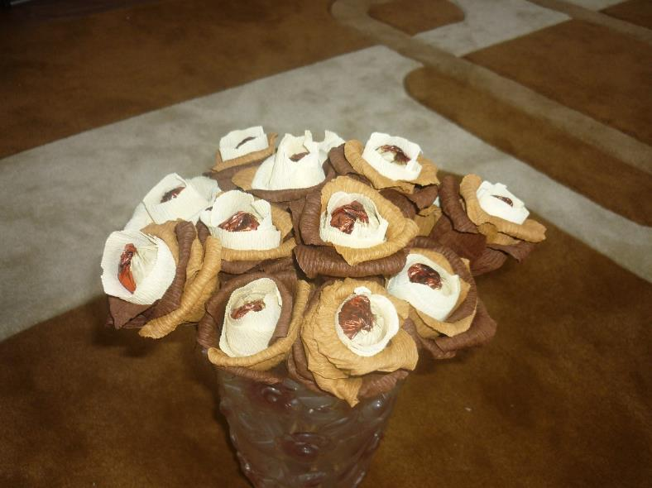
Когда каждая конфета окутана лепестками, оформляем букет с помощью упаковочной бумаги и бумаги гофрированной. (фото №9)
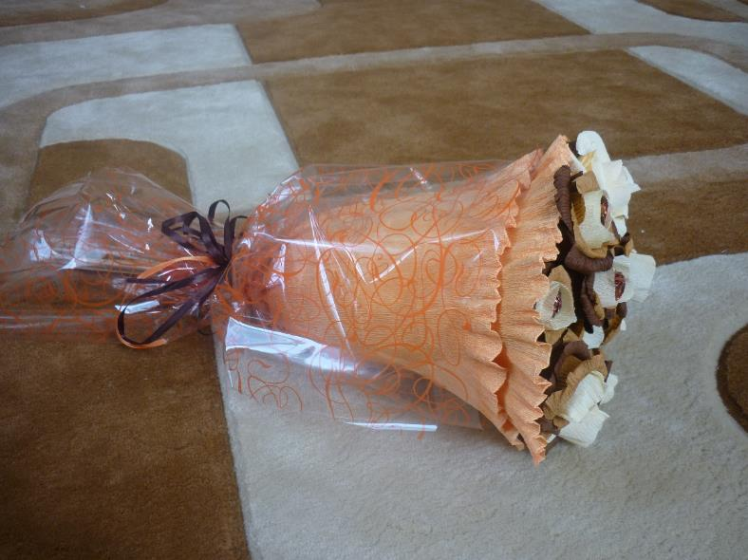

Букет готов! (фото №10)
